令和元年度

ぐんまスーパーキッズプロジェクト
２０１９・キッズプラン
冬季合宿報告

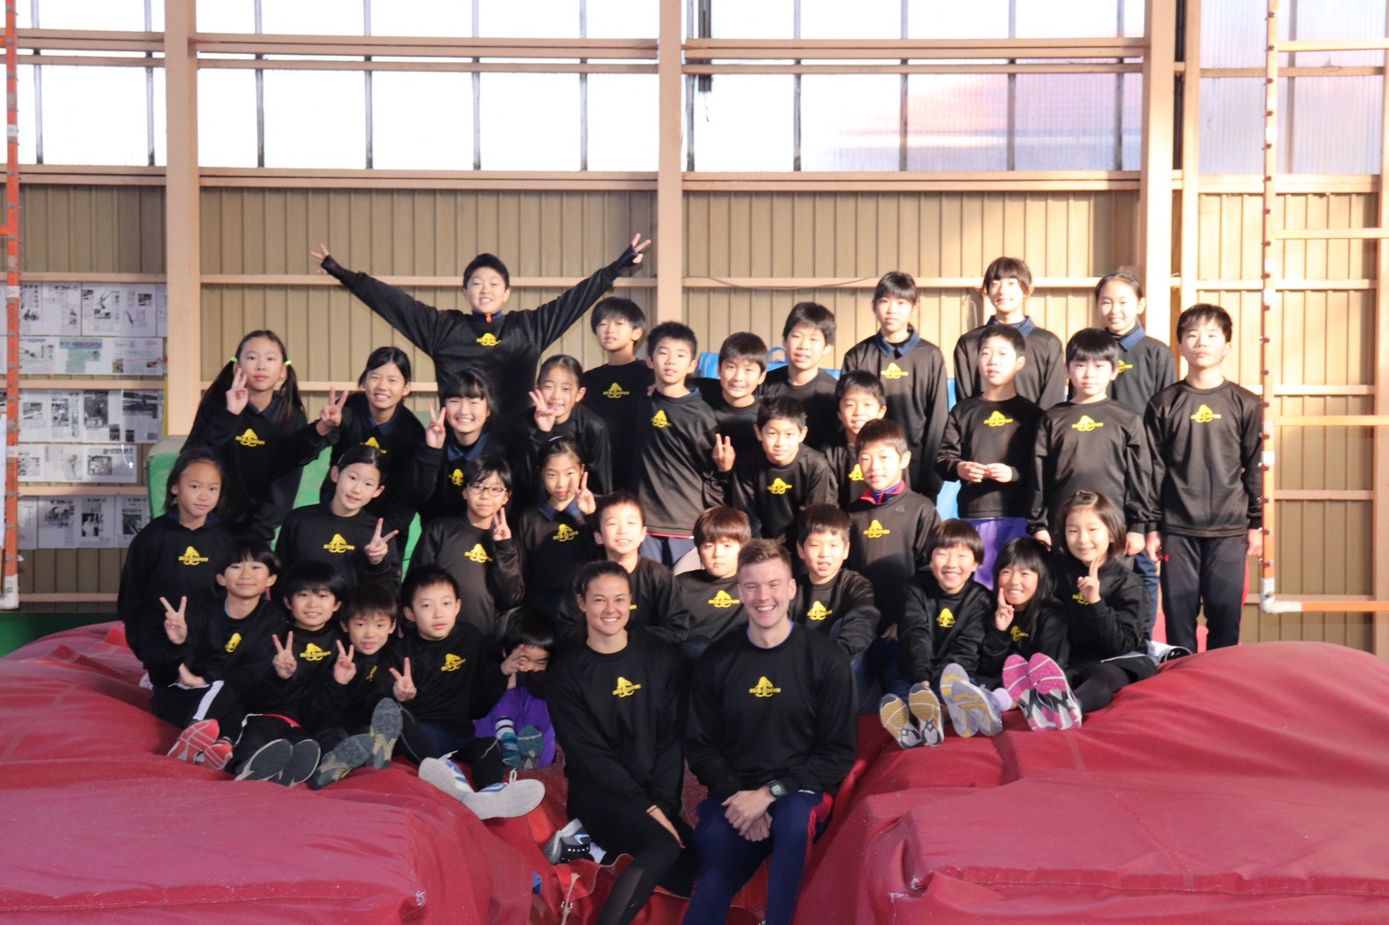

令和元年12月14日（土）～15日（日）

きっかけの２日間

今年度キッズ合宿の１回目となる冬合宿が1泊2日ベルドームにて開催されました。6月から新たなメンバーを向かえた棒高跳びキッズたちの成長を実感した合宿となりました。群馬県スポーツ協会・スーパーキッズプロジェクト2019・キッズプラン冬季合宿を12月14日からの2日間、関係の方々のご理解とご協力をいただき、無事終了したことに深く感謝申し上げます。
開校式では大黒先生から、このベル合宿を通して３つのポイントを大切にしようというお話がありました。その３つとは「挨拶」「確認」「感謝」でした。普段なんとなく曖昧にしていることをもう一度きちんと行うことの大切さを再確認し、引き締まった表情になったキッズたちの表情がとても印象的でした。また、今回の合宿では女子棒高跳のフィリピン記録保持者であるナタリー選手とその指導者であるサム・ベルコーチがキッズたちの激励に訪れてくれました。
開校式後は、全体でウォーミングアップとトレーニングを行いました。南雲先生、大黒先生を中心としてロープ登りや倒立歩行など棒高跳びに必要な筋力やバランス感覚を鍛えながら身体の芯まで温めることができました。その後複数のピットに分かれていよいよ記録会形式での跳躍練習がスタートです。もっと高く跳びたいと真剣に取り組む姿勢がどのピットでも見ることができました。コーチやペアになった中高生に教えてもらったことに一生懸命取り組む姿勢は大変すばらしく、充実した練習を行うことができました。
午後はプールで体をほぐしながらのトレーニングです。午前の練習の疲れはどこへいってしまったのかというくらい元気いっぱい泳いでいました。夕食は上級生が準備、片づけを積極的に行い、下級生もその姿を見て一生懸命手伝うことが出来ました。特に片づけでは自分の食器だけでなく、周りをよく見て手伝うことができており成長を感じました。また、仲間と楽しく会話をしながら全員がほとんど残さずきれいに食べることが出来ました。夕食後は、南雲先生から「今日の良かったところと上手くいかなかったところを振り返ろう」「この合宿での棒高跳びの目標と生活での目標を立てよう」というお話があり、キッズたちは明日に向けてのモチベーションを高めることができました。また、毎年恒例の作文書きも行いました。この合宿で学んだこと、感じたこと、できるようになったことについて振り返りました。そして最後にお世話になった方への『ありがとう』の気持ちをまとめました。キッズたちの作文から棒高跳びに対する熱い思いを感じることができ、コーチ陣も刺激を受けました。
２日目は、記録会です。競技のルールや試合に参加する上でのマナーなどを学びながら、記録に挑戦しました。自分の跳躍だけでなく、ライバルたちのバーの行方にも一喜一憂しながら、大盛り上がりでした。目標としている記録を跳ぶために、自分からコーチにアドバイスを求めたり、休憩中も自主練習をしたりと積極的に取り組む様子からキッズたちの成長を感じることが出来ました。
2日間という短い間でしたが、棒高跳びを通じて、仲間との交流を深め、楽しく体を動かすことができたと思います。また、合宿という環境の中で、集団を意識したり、支えてくださる多くの人たちに感謝の気持ちを表したりと心の成長も感じることができました。この合宿をきっかけとし、仲間との交流の中で豊かな人間性を育んでいくとともに、今以上に棒高跳びのことを好きになって、夢中になって取り組んでいってくれることを期待しています。
最後になりましたが、この合宿の開催にあたって、群馬県スポーツ協会、群馬陸上競技協会、各学校関係者、後援会、保護者の皆様、角藤旅館の皆様等、ご尽力いただきましたことに深く感謝申し上げ、報告とさせていただきます。

BELLキッズ合宿タイムスケジュール

１２月１４日（土）～１日目～
９：００～ 開校式
９：３０～ 基礎トレーニング
１０：３０〜 記録会形式練習
１２：００～ ＢＥＬＬランチ
１３：３０～ 水泳練習（六供温水プール）
１６：３０～ 入浴
１８：００～ 夕食
１９：００～ ミーティング＋作文
２０：００～ 消灯準備＋出発準備
２１：００～ 消灯

１２月１５日（日）～２日目～
５：３０～ 起床+出発準備
６：００～ 朝練習
６：３０～ 朝食準備
７：００～ 朝食
８：００～ 出発準備
８：３０～ 移動+ウォーミングアップ
１０：００～ ベル記録会
１２：００～ ＢＥＬＬランチ
１３：００～ 閉校式

